Společnost Teplo HB s.r.o.
nabízí letní rekreaci v obytné buňce u rybníka Řeka v blízkosti obce Krucemburk 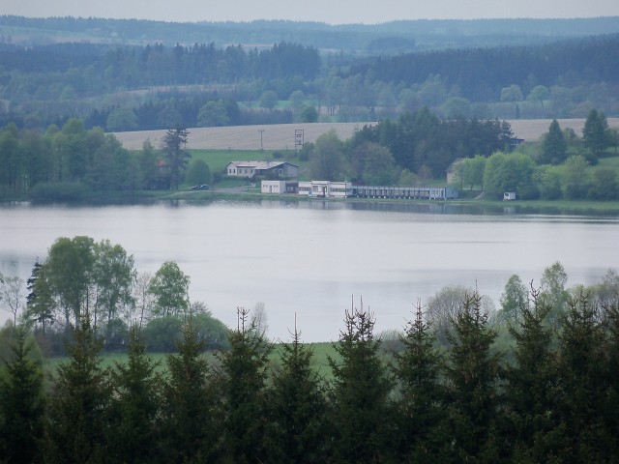

Rybník Řeka a jeho okolí je vyslovený ráj nejen pro nadšence do vodních sportů, ale také pro cyklisty, turisty, houbaře a milovníky přírody.

V přilehlém kempu se nachází restaurace, kde je možné si objednat i pečivo. Další potraviny je možno zakoupit v nedaleké obci Krucemburk.(2 km). Další restaurace je v blízké obci Staré Ransko.
Základní údaje o buňce:
V buňce, která je umístěna mimo kemp (cca150m od hlavní pláže), jsou 2 patrové postele
(4 místa) , přikrývky + polštáře,televize , stůl, židle, kuchyňka, lednice, mikrovlnná trouba a el. vařič, varná konvice a patří k ní i vlastní loď.
V buňce je zavedena el. energie.
Voda , sprchy a klasické WC je k dispozici v přilehlém kempu.

Poplatek činí 2000,-Kč na týden za celou buňku bez dalších poplatků.

Střídání po týdnu, vždy v pátek v 18,00 hodin.
Je možno domluvit si kratší či delší termín.

Zájemci se hlásí u paní Pejškové , telefon 604 222 504

